**МКОУ «Шилягинская СОШ»**

**Библиотечный урок**

***для старшеклассников на тему:***

**"Что такое наркотики и наркомания?"**



|  |
| --- |
| **Провела библ-рь *Гусейханова М.М.***  ***2018-2019 уч.год***  http://vosshkola.ucoz.ru/sait/IMG_0632.jpg  **Оформление помещения: стенды, выставки книг, рисунки детей.**  **Оборудование: проектор, компьютер, слайды.**  https://im2-tub-ru.yandex.net/i?id=4fe5855f48e2a8c2da2affe3ec642859&n=33&h=215&w=287http://kargasok.sokik.ru/files/kargasok/2013/2013_05_31_ya_vybirau.jpg  **На этом уроке ты:**  Убеждаешься в важности знания ряда понятий в области **наркотизма**;  Задумываешься о системе втягивания подростка в **наркоманию**;  Учишься отвечать на вопросы друзей и выдвигать свои аргументы против **наркотиков**.  Основные понятия темы: - галлюцинация, деградация, деменция, депрессия, иллюзия, интоксикация, суицид.  Что первое приходит на ум, когда при тебе произносят слово «наркотики»? Подумаешь ли ты прежде всего об «экстази» и героине? Или вспомнишь о ближайшей аптеке или больнице? Возможно ты считаешь наркотиками спиртное и сигареты, а может быть, признаешь «настоящими» наркотиками только те, что запрещены законом.  Некоторые вещества, способные вызвать опьянение, в список наркотиков не входят, например, отдельные снотворные препараты, клей «момент», бензин и прочее. Употребление их называется «токсикоманией», но с медицинской точки зрения от наркомании ничем не отличается. То же самое можно сказать о табаке, алкоголе и других веществах, употребление которых, к сожалению, является традиционным в отдельных человеческих сообществах.  Таким образом, наркотики бывают двух больших групп: легальные и нелегальные. Легальные мы рассмотрели на предшествующих уроках. Сегодня мы будем говорить о нелегальных наркотиках.   Существует разделение нелегальных наркотиков на следующие группы:  Производные конопли (наркотики, изготовленные из конопли)  Опиумные наркотики (наркотики, изготовленные из мака или сходным с ним)  Психостимуляторы (кокаин, эфедрин, фенамин)  Галлюциногены (синтетические ЛСД и природного происхождения – из грибов)  Снотворно-седативные препараты (успокаивающие)  ЛВНД – летучие вещества наркотического действия (бензин, клей «момент» и пр.)  Основные понятия темы: - галлюцинация, деградация, деменция, депрессия, иллюзия, интоксикация, суицид.  Галлюцинация – ощущение, восприятие, возникающее без наличия соответствующего реального объекта и сопровождающееся уверенностью, что данный объект в данное время действительно существует и воспринимается.  Деградация – обратное развитие, ослабление каких -либо свойств.  Деменция – Возникшее в результате болезни, снижение интеллекта, памяти и других сторон психической деятельности.  Депрессия – пониженное, мрачное, подавленное настроение.  Иллюзия – наличие искаженного восприятия реального объекта.  Интоксикация – отравление организма в результате накопления ядовитых веществ.  Суицид –самоубийство. Суицидальные мысли часто возникают у наркоманов, иногда они совершают и попытки уйти из жизни.  Факторы риска, способствующие употреблению наркотиков и токсических веществ подростками. В приобщении подростка к нелегальным наркотикам можно выделить пять этапов.  Личностные факторы:  Желание следовать определенным образцам (например, быть «крутым парнем»);  Стремление быть взрослым и доказать свою независимость;  Желание быть «плохим» в ответ на постоянное давление со стороны родителей: «делай так, будь хорошим». Это может быть способом привлечения внимания к себе («я знаю, что они меня не любят, все время ругают, кричат»);  Любопытство («Все надо попробовать»);  Безделье, неумение занять себя (было скучно, не знали чем заняться»).  В семье:  Родители не контролируют поведение детей, их свободное время вне дома;  Взрослые члены семьи употребляют спиртное, наркотики, курят табак;  Мать и отец конфликтуют между собой;  Нет эмоциональной близости между членами семьи;  Родители испытывают проблемы в воспитании детей:  Имеется генетическая предрасположенность к употреблению наркотических и токсических веществ;  Родителей не интересуют успехи детей в школе.  В школе:  Преподаватели не уделяют должного внимания проблемам наркомании и токсикомании среди подростков;  Учащиеся часто переходят из одной школы в другую;  Школьники пропускают занятия без уважительной причины, остаются на второй год;  В конце урока состоялась демонстрация фильма «Я выбираю жизнь»    ***Рисунки детей*** |

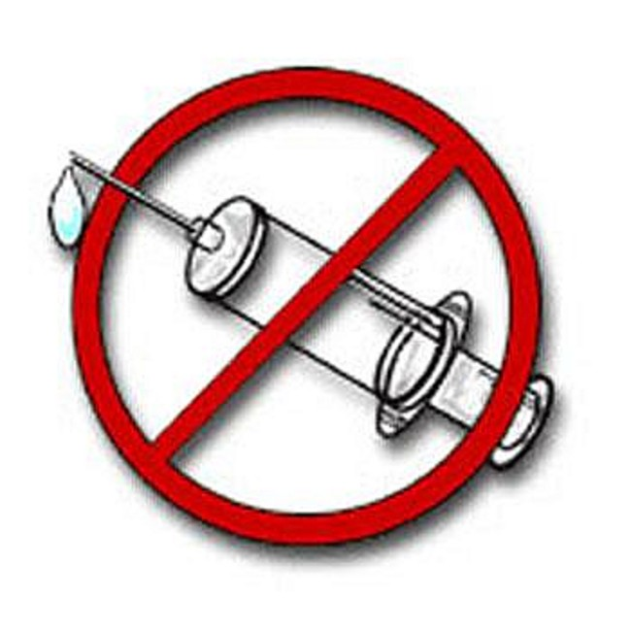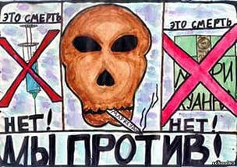 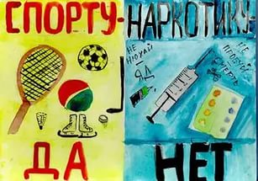

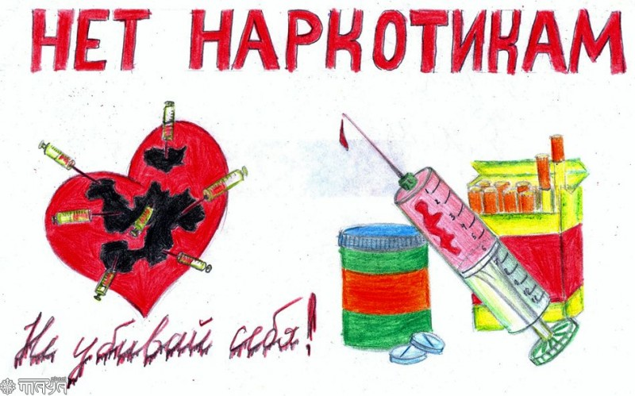 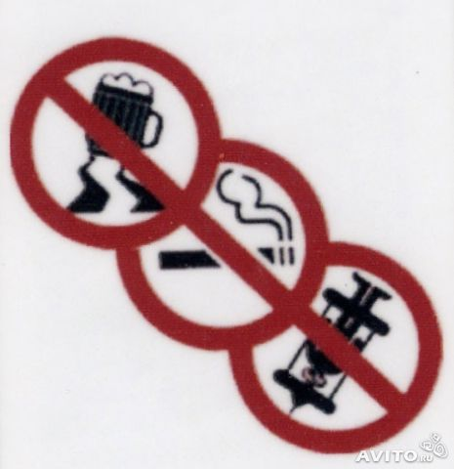

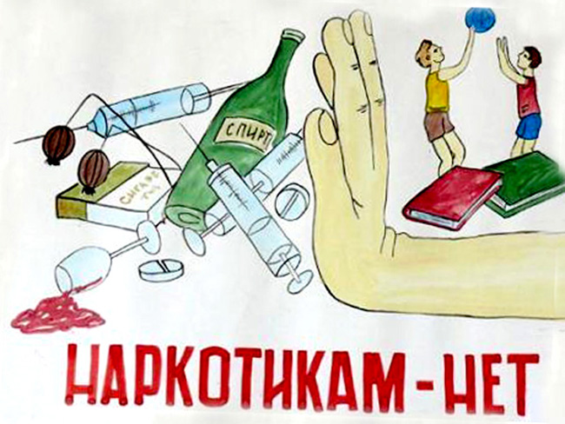

***Выставка книг и стенд***

